LYCEE PROFESSIONNEL Henri SAINTE-CLAIRE DEVILLE
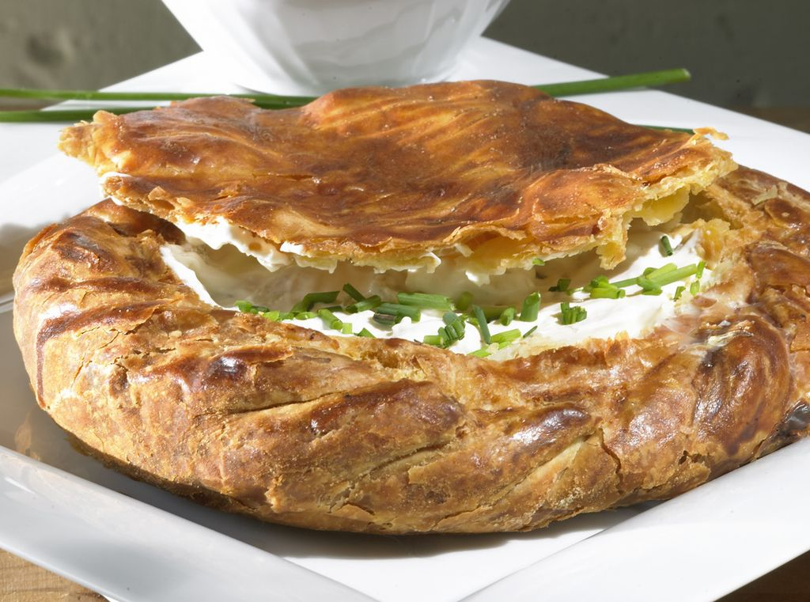
3, RUE RENE DESSIOVE
63500 ISSOIRE

(: 04 73 89 18 88
⌂ : FAIT MAISON

MENUS
ϴ : Présence arachides ou fruits à coques

Semaine du 11 au 13 mai

 | Petit déjeuner | Déjeuner |  |  | Dîner
Lundi 11 | Café, lait, chocolat, céréales, confiture, miel, compote, jus de fruits, yaourt, fruits | Rabas et citron ou calamar à la romaine/citron  Sauté de porc à la moutarde ou poisson  Pomme de terre ou carotte  Saint-nectaire  Compote de fruits |  |  | Crudités variées  Croque-monsieur ou croque fromage  Salade verte  Verrine fraisier ϴ
Mardi 12 | Café, lait, chocolat, céréales, confiture, miel, compote, jus de fruits, yaourt, fruits | Radis/beurre ou carottes râpées ⌂  Merlu à l’américaine ou fish’n chips  Légumes au four / semoule  Cantal AOP  Fraises au sucre ou banane |  |  | Concombre à la crème  Boulette de blé et tomate basilic  Frites  Fromage  Glace
Mercredi 13 | Café, lait, chocolat, céréales, confiture, miel, compote, jus de fruits, yaourt, fruits | Pâté en croûte/cornichon ou salade verte  Cordon bleu  Riz ou ratatouille  Yaourt aux fruits
Jeudi |  | FÉRIÉ |  |  | FÉRIÉ
Vendredi |  | FÉRIÉ
L’AGENT COMPTABLE,  Grégoire GIBERT |  |  | L’INFIRMIERE,  Caroline DHETZ | LE PROVISEUR,  Benoit ROUSSET

